주차 | 19 주차 | 기간 | 2025.01.06 ~ 2026.01.13 | 지도교수 | (서명)
이번주 한일 요약 | - 리깅작업 진행  - VFX 적용 및 제작  - 몬스터 모델링, 채색, 및 애니메이션
<상세 수행내용>
- 캐릭터 리깅 작업 진행
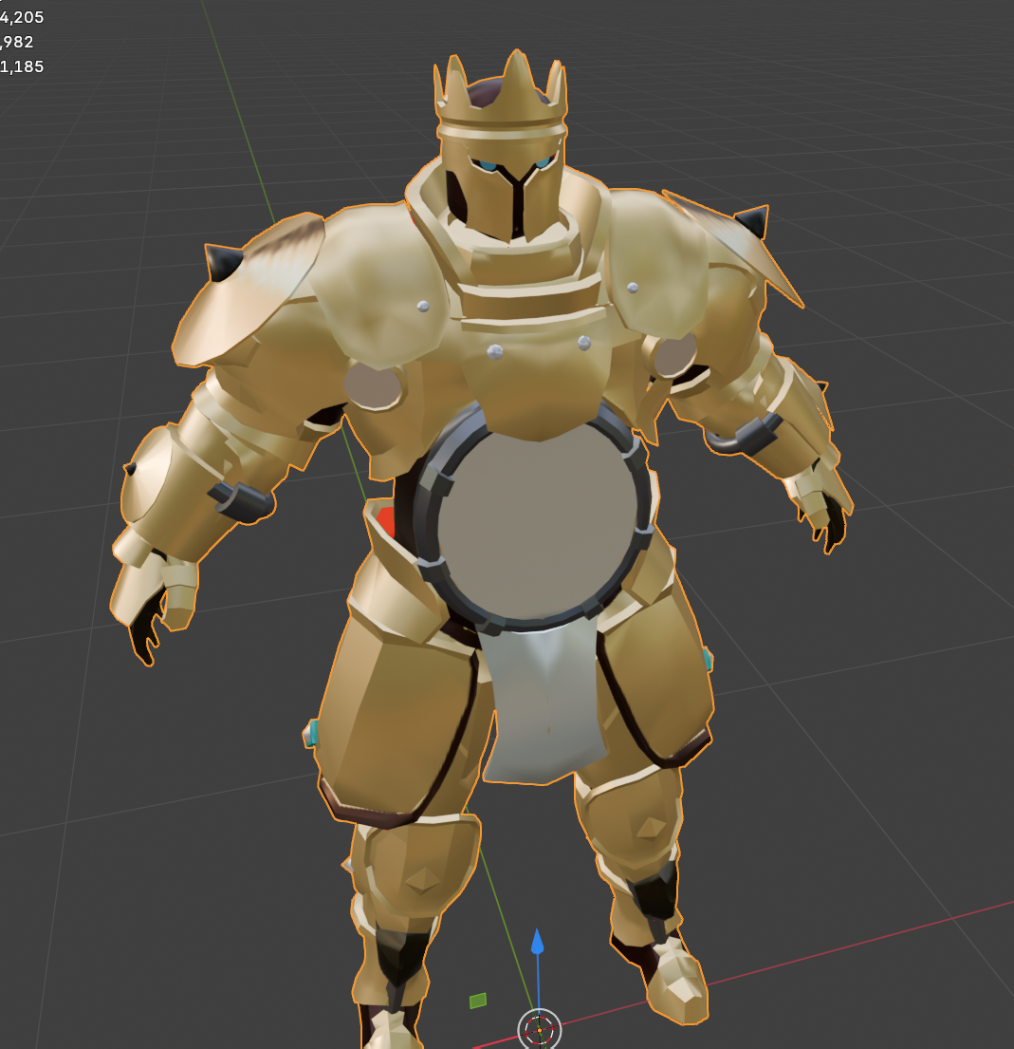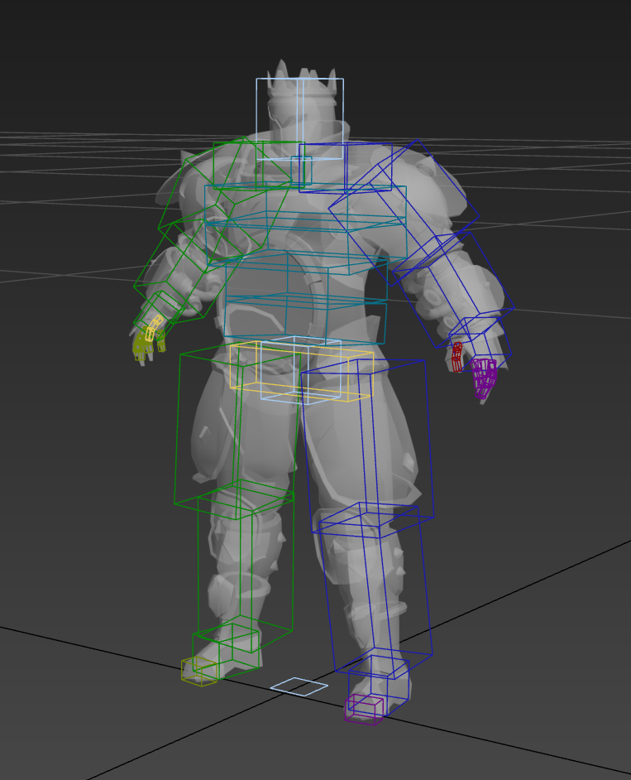
캐릭터들의 채색과 리깅을 진행하고 있다.
조금 더 다듬어서 완료할 예정이다.
- VFX 적용 및 제작
에셋스토어에서 구매한 이펙트들을 재조합해서 비슷하게 만들어내는데에 성공했다.
또한 프로젝트 내에서 정상적으로 잘 작동하며, 조금 더 다듬어서 사용할 예정이다
- 몬스터 모델링 채색 및 애니메이션 작업
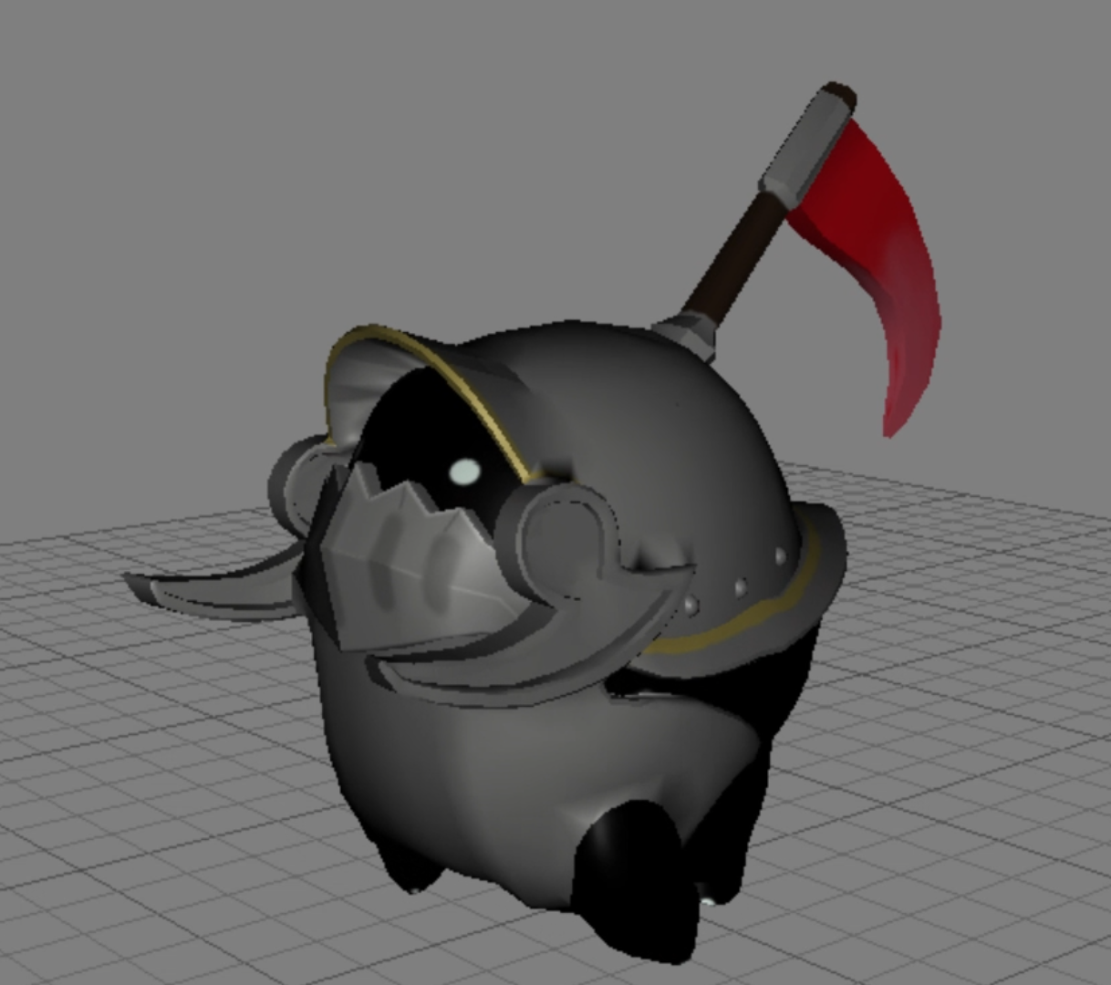 몬스터 모델링을 완성하고 리깅과 채색을 진행했다.

문제점 정리
해결방안
다음주차 | 20주차 | 다음기간 | 2026.01.14 ~ 2026.01.21
다음주 할일 | 캐릭터 리깅 완료 및 채색완료
지도 교수
Comment

